PHỤ LỤC SỐ 13
MẪU TRÍCH LỤC BẢN ĐỒ ĐỊA CHÍNH, TRÍCH LỤC BẢN TRÍCH ĐO ĐỊA CHÍNH
TRÍCH LỤC BẢN ĐỒ ĐỊA CHÍNH
1. Số thứ tự thửa đất: ………………………………….; Tờ bản đồ số: …………………………...
xã (phường, thị trấn): ……………………….. huyện (quận, thị xã, thành phố): …………………
tỉnh (thành phố): ………………………….;
2. Diện tích: ………………………………………………… m²;
3. Mục đích sử dụng đất: ………………………………………………………………………..……;
4. Tên người sử dụng đất: …………………………….; Địa chỉ thường trú: ……………………..;
5. Các thay đổi của thửa đất so với giấy tờ pháp lý về quyền sử dụng đất
6. Bản vẽ thửa đất:
6.1. Sơ đồ thửa đất | 6.2. Chiều dài cạnh thửa
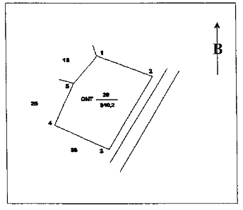 | Cạnh Chiều dài (m)  1 - 2  2 - 3  3 - 4  …  …  5 - 1

Người trích lục  (Ký, ghi rõ họ và tên) | ………, ngày …… tháng ….. năm ….  Giám đốc  Văn phòng đăng ký quyền sử dụng đất…..  (Ký, ghi rõ họ và tên, đóng dấu)

